附件1

湖南省高效办成教育入学“一件事”服务指南 （参考样本）

涉及事项 | 1、新生入学信息采集  2、户籍类证明  3、居住证  4、不动产权证书  5、社会保险参保缴费记录查询
设定依据 | 1、义务教育阶段学校招生政策发布服务：《义务教育法》第十二条  2、开具户籍类证明：根据《公安部 发展改革委 教育部 工业和信息化部 国家民委 民政部 司法部 人力资源社会保障部 国土资源部 住房城乡建设部 卫生计生委 人民银行关于印发〈关于改进和规范公安派出所出具证明工作的意见〉的通知》（公通字〔2016〕21号）  3、居民身份证（含临时居民身份证）业务：《中华人民共和国居民身份证法》第二条  4、不动产登记：《不动产登记暂行条例》（中华人民共和国国务院令第656号）第二条  5、个人权益（社保）记录查询打印：《中华人民共和国社会保险法》第四条
受理条件 | 适龄儿童、少年申请入学（小学新生或初级中学新生）
涉及办理部门 | - 各市州、县市区教育部门  - 各市州、县市区公安部门  - 各市州、县市区资规部门  - 各市州、县市区人社部门
是否可预约办理 | 否
是否需本人亲自办理 | 否
窗口办理地址 | 各市州、县市区教育行政部门、中小学校
网上办理地址 | PC端：湖南省政务服务网：http://zwfw-new.hunan.gov.cn/hnzwfw/43821/index.htm  移动端：“湘易办”APP“一件事一次办”服务专区
办理时间 | 每年4月-8月，具体时间以各市州、县市区教育行政部门发布的入学报名公告为准
咨询方式 | 具体参见各市州、县市区教育行政部门发布的入学报名公告
投诉方式 | 具体参见各市州、县市区教育行政部门发布的入学报名公告
承诺办结时限 | 具体以各市州、县市区教育行政部门发布的入学报名公告为准
 | 材料名称 | 材料形式及要求（原件/复印件） | 是否可容缺受理 | 容缺受理时限 | 容缺受理材料提交方式 | 说明
 | 身份证 | 复印件 | 否 | / | /
 | 户口簿 | 复印件 | 否 | / | / | 学生身份证号码和监护人身份证号码
 | 不动产登记证 | 复印件 | 否 | / | / | 仅部分类别生源提供，如无房产证需提供本地无房证明
 | 居住证 | 复印件 | 否 | / | / | 仅部分类别生源提供
 | 个人社保信息 | 复印件 | 否 | / | / | 仅部分类别生源提供
特别程序 | 无
收费情况 | 无
结果名称 | 学校录取信息
领取方式 | 具体以各市州、县市区教育行政部门发布的入学报名公告为准
特殊注意事项 | 无
流程图 | 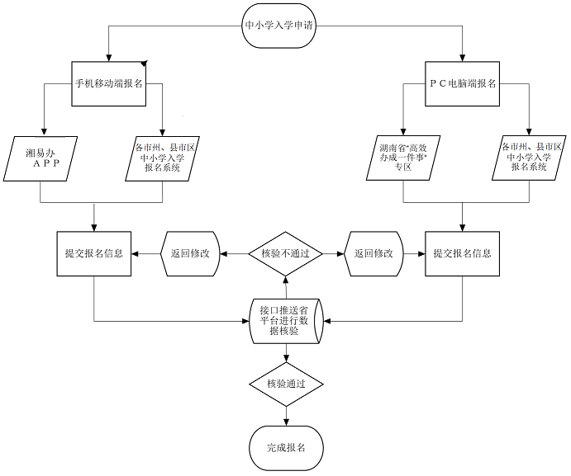
备注：此办事指南为全省通用模板，各市州、县市区教育行政部门可根据当地实际，以本模板为基础，制订本地办事指南

